SISTEM AKUNTANSI PENYUSUTAN AKTIVA TETAP
DENGAN METODE GARIS LURUS
(STUDI KASUS: ALINDA TENDA CIREBON)

Amroni¹, Intan Riana²
Sekolah Tinggi Manajemen Informatika dan Komputer CIC Cirebon
Jl.Kesambi 202, Kota Cirebon, JawaBarat.Tlp: (0231)220250.
Email : amroni@cic.ac.id, Inthetan@gmail.com

Abstrak

Alinda Tenda Cirebon merupakan usaha yang bergerak dibidang jasa wedding organizer. Semua kegiatan yang ada di wedding organizer ini masih menggunakan sistem manual. Untuk mengelola informasi penyusutan aktiva tetap peralatan wedding agar lebih cepat dan akurat, maka diperlukan suatu sistem yang dapat mencatat penyusutan dalam pemakaian aktiva tetap yang ada. Sistem Akuntansi Penyusutan Aktiva Tetap Peralatan Wedding Organizer dengan Metode Garis Lurus mengelola setiap informasi penyusutan yang berfungsi untuk membantu dan memudahkan bagian aktiva tetap dalam proses pengelolaan data penyusutan dan kartu aktiva tetap, sehingga bagian aktiva tetap mendapatkan informasi yang lebih cepat dan akurat. Selain itu sistem ini juga dapat membantu bagian akuntansi dalam mengelola laporan-laporan yang dibutuhkan berupa jurnal umum, dan buku besar.
Prosedur sistem yang berlaku dalam Alinda Tenda Cirebon mencakup struktur organisasi, bagian-bagian yang terkait, sistem pengendalian internal, dan dokumen-dokumen yang digunakan. Tahap analisa dan perancangan sistem digambarkan secara manual menggunakan flowchart disertai dengan narasi penjelasan, kemudian dibuat secara komputerisasi ke dalam flowmap, diagram konteks dan diagram aliran data level 0 dan level 1 disertai dengan diagram hubungan antar entitas, dan relasi antar tabel-tabel yang digunakan.. Setelah tahap ini selesai,tahap selanjutnya adalah perancangan sistem perangkat lunak. Perancangan tersebut menggunakan VB (Visual Basic) 6.0 sebagai bahasa pemrogaman dan Microsoft Accsess 2003 sebagai database. Dari hasil implementasi dan pengujian dari sistem ini, dapat disimpulkan bahwa sistem yang telah dibuat dapat diterapkan Alinda Tenda Cirebon.

Kata Kunci : Penyusutan, Aktiva Tetap, Peralatan Wedding

Abstract

Alinda Tenda Cirebon is a business in the service of wedding organizer. All activities in the wedding organizer are still using manual system. To providing information depreciation of fixed assets wedding organizer equipment more quickly and accurately, then needed a system that is used to solve existing problems.
Depreciation Fixed Assets Wedding Organizer Equipment Accounting System using Straight Line Method can manage all the depreciation information to assist and facilitate fixed assets department in the process of depreciation data management and fixed assets card, so that the fixed assets department get information more quickly and accurately. Moreover this system also help accounting department in the providing reports needed such as general journal, and ledger.
System procedures applicable in the Alinda Tenda Cirebon include organization structure, related parts, internal control system, and documents used. Phase analysis and design of systems described in manual using flowcharts with narrative description, then made in computerization into the flowmap, context diagram and data flow diagram level 0 and level 1 accompanied by entity relation diagram, and relationship tables that are used. After this phase completed, the next phase is designing software system. The design of the system using VB (Visual Basic) 6.0 as a programming languages and Microsoft Access 2003 as a database. From the results of the implementation and testing of this system, it can be concluded that the system has been created can be applied Alinda Tenda Cirebon.
Keywords: Depreciation, Fixed Assets, Wedding Equipment

- Pendahuluan
Seiring dengan perkembangan teknologi, khususnya teknologi informasi yang begitu pesat, para pelaku usaha sebagai pendukung dalam kegiatan-kegiatan operasional perusahaannya memanfaatkan teknologi. Dengan teknologi tersebut perusahaan dapat bersaing secara kompetitif dan manajemen dapat bekerja secara efektif dan efisien. Teknologi informasi memegang peranan penting karena informasi dibutuhkan oleh semua pihak, baik individu maupun organisasi atau perusahaan. Setiap informasi yang didapat berguna untuk mendukung pengambilan keputusan yang tepat. Peranan komputer di era globalisasi sekarang ini sangat penting dalam pengolahan informasi di perusahaan. Perusahaan menggunakan pengolahan informasi yang berbasis komputer akan mampu menghasilkan suatu informasi yang tepat, akurat dan bermanfaat bagi perusahaan.
Alinda Tenda merupakan perusahaan dibidang jasa yang mengelola berbagai macam perlengkapan dekorasi. Dengan kegiatan perusahaan yang sudah cukup kompleks, penerapan teknologi informasi di dalam perusahaan ini akan dapat meningkatkan kemampuan sistem. Hal ini juga dapat berperan aktif dalam mendukung perkembangan dan kemajuan perusahaan. Beberapa aktivitas pengolahan data sistem informasi akuntansi penyusutan aktiva tetap pada Alinda Tenda masih bersifat manual, maksudnya kegiatan yang dilakukan hanya ditulis dengan sebuah buku catatan transaksi, dan belum memiliki program aplikasi khusus untuk mencatat data penyewaannya. Perusahaan tersebut masih mempunyai banyak sekali kelemahan antara lain kesalahan pencatatan, kesalahan penghitungan, dan juga proses pembuatan laporan-laporan yang memerlukan waktu relatif cukup lama. Contohnya jika laporan diselesaikan dengan waktu yang lama atau tidak sesuai dengan waktu yang ditargetkan, maka perusahaan tidak dapat mengambil keputusan dengan cepat.
Semua hal tersebut dapat menghambat kegiatan operasional perusahaan. Dan jika perhitungan pembayaran salah maka perusahaan akan dirugikan. Oleh sebab itu diperlukan aplikasi untuk meminimalkan kesalahan, mengelola data-data yang berhubungan dengan penyusutan aktiva tetap dan dapat memudahkan membuat laporan-laporan yang berhubungan dengan hal tersebut.
Berdasarkan uraian yang telah dijabarkan tersebut maka penulis tertarik untuk mengangkat permasalahan mengenai sistem informasi akuntansi penyusutan aktiva tetap yang akan disajikan dalam bentuk penelitian dengan judul “Sistem Akuntansi Penyusutan Aktiva Tetap Dengan Metode Garis Lurus Studi Kasus Alinda Tenda Cirebon”.

2. Kajian Pustaka

2.1. Sistem
Sistem adalah sekelompok unsur yang erat berhubungan satu dengan yang lainnya yang berfungsi bersama-sama untuk mencapai tujuan tertentu[5].
Sistem dapat didefinisikan sebagai kumpulan dari komponen yang saling berhubungan satu dengan yang lainnya membentuk satu kesatuan untuk mencapai tujuan tertentu[2].

2.2. Subsistem
Sistem terbagi dalam beberapa faktor atau unsur-unsur ke dalam beberapa subsistem. Batasan dan penghubung dalam suatu sistem ditelaah secara cermat untuk menjamin bahwa hubungan antar subsistem didefinisikan secara jelas dan bahwa jumlah semua subsistem merupakan keseluruhan sistem[8].

2.3. Pengertian Akuntansi
Akuntansi adalah proses mengidentifikasikan, mengukur dan melaporkan informasi ekonomi untuk memungkinkan adanya penilaian dan keputusan yang jelas dan tegas bagi mereka yang menggunakan informasi tersebut[7].

2.4.Pengertian Sistem Akuntansi
Sistem akuntansi adalah organisasi formulir, catatan dan laporan yang dikoordinasikan sedemikian rupa untuk menyediakan informasi keuangan yang dibutuhkan oleh manajemen guna memudahkan pengelolaan perusahaan [5].

2.5.Pengertian Sistem Informasi Akuntansi
Sistem informasi akuntansi adalah organisasi yang terdiri dari metode, formulir-formulir dan catatan-catatan yang terkoordinasikan untuk mengumpulkan dan melaporkan mengenai data keuangan (financial)[3].Informasi Akuntansi adalah sebuah sistem yang memproses data dan transaksi guna menghasilkan informasi yang bermanfaat untuk merencanakan, mengendalikan, dan mengoperasikan bisnis” [4].

2.6. Entity Reltionship Diagram
Model Entity Relationship ini berisi komponen-komponen himpunan entitas dan himpunan relasi yang masing-masing dilengkapi dengan atribut atribut yang mempresentasikan seluruh fakta yang ditinjau[1].

2.7. Metode Penyusutan Aktiva Tetap
Dalam mencatat persediaan barang dagangan ada 4 (empat) metode yang digunakan, antara lain :
- Metode Garis Lurus (Straight Line Method)
Dalam metode ini beban penyusutan aktiva tetap pertahunnya akan sama sampai akhir umur ekonomis aktiva tetap tersebut.
- Metode Saldo Menurun Ganda (Double Declining Balance Method)
Dalam metode ini, besarnya beban penyusutan aktiva tetap semakin turun dari tahun ke tahun.Pembebanan yang semakin menurun didasarkan pada anggapan bahwa semakin tua aktiva tetap semakin turun jasa yang dapat diberikannya.
- Metode Jumlah Angka Tahun (Sum Of The Year Digit Method)
Dalam metode ini besarnya beban penyusutan sama seperti metode saldo menurun ganda, semakin turun dari tahun ke tahun, tetapi cara perhitungannya berbeda dengan saldo menurun ganda.
- Metode Unit Produksi (Unit Of Production Method)
Dalam metode ini taksiran manfaat diperhitungkan berdasarkan kapasitas produksi yang dapat dicapai selama masa manfaat aktiva tetap tersebut.Kapasitas produksi dapat dinyatakan dalam bentuk unit produksi, jam pemakaian, kilometer yang ditempuh dan unit-unit kegiatan lainnya.

  - Penilaian Penyusutan Aktiva Tetap
Tarif penyusutan = 100% / Umur Ekonomis
Dasar penyusutan = Harga Perolehan – Nilai Residu
Beban penyusutan = tarif penyusutan x (Harga Perolehan – Nilai Residu)
Contoh Soal : Aktiva tetap dengan Harga Perolehan Rp. 60.000.000 memiliki masa manfaat selama 5 tahun dan nilai residu Rp. 15.000.000.

Tabel 1. Tabel Rencana Penyusutan Metode Garis Lurus
Tahun | Dasar Penyusutan | Penyusutan |  | Akumulasi Penyusutan | Nilai Buku
Tahun | Dasar Penyusutan | Tarif penyusutan (%) | Jumlah | Akumulasi Penyusutan | Nilai Buku
1 | 45.000.000 | 20 | 9.000.000 | 9.000.000 | 51.000.000
2 | 45.000.000 | 20 | 9.000.000 | 18.000.000 | 42.000.000
3 | 45.000.000 | 20 | 9.000.000 | 27.000.000 | 33.000.000
4 | 45.000.000 | 20 | 9.000.000 | 36.000.000 | 24.000.000
5 | 45.000.000 | 20 | 9.000.000 | 45.000.000 | 15.000.000

3. Analisa dan Perancangan Sistem

3.1. Data Flow Diagram level 0 Sistem Akuntansi Penyusutan Aktiva Tetap

Gambar 1. Data Flow Diagram level 0 Sistem Akuntansi Penyusutan Aktiva Tetap pada Alinda Tenda Cirebon

3.4. Diagram Hubungan Antar Entitas (Entity Relationship Diagram/ERD)

Gambar 2. Entity Relationship Diagram

3.5. Rancangan Database

1. Tabel Master Barang
Tabel Master Barang digunakan untuk menyimpan data-data peralatan wedding organizer yang ada.

Tabel 2. Tabel Master Barang
Field Name | Data Type | Field Size
Kdbrg | Text | 225
Nmbrg | Text | 225
Tipe | Text | 225
Warna | Text | 225
Jumlah | Number | Double
Hargadasar | Number | Double
TglPenyusutan | Text | 225
AkunPenyusutan | Text | 225
AkunAktiva | Text | 225
TipePenyusutan | Text | 225
NilaiPenyusutan | Number | Long Integer
UmurAktiva | Number | Long Integer

- Tabel Master Akun
Tabel Master Akun digunakan unutk menyimpan data akun.
Tabel 3.Tabel Master Akun
Field Name | Data Type | Field Size
KodeAkun | Text | 225
NamaAkun | Text | 225

- Tabel Periode
Tabel Periode digunakan untuk penyimpan data periode akuntansi.
Tabel 4. Tabel Periode
Field Name | Data Type | Field Size
IdPeriode | Autonumber | Long Integer
Keterangan | Text | 225
DariTanggal | Date/Time | -
SampaiTanggal | Date/Time | -

- Tabel Jurnal Umum
Tabel Jurnal Umum digunakan untuk menyimpan data-data jurnal dari perhitungan penyusutan aktiva tetap.
Tabel 5. Tabel Jurnal Umum
Field Name | Data Type | Field Size
IdJurnal | AutoNumber | Long Integer
NoBayar | Text | 25
Tanggal | Date/Time | -
NoPerk | Text | 225
Keterangan | Text | 25
Ref | Text | 25

- Tabel Buku Besar
Tabel buku besar digunakan untuk mengelompokan transaksi jurnal umum ke dalam kelompok-kelompok akun satu persatu.
Tabel 6. Tabel Buku Besar
Field Name | Data Type | Field Size
Id | AutoNumber | Long Integer
Akun | Text | 225
Keterangan | Text | 225
Debit | Number | Double
Kredit | Number | Double
Periodid | Number | Long Integer
Kdbrg | Text | 225

4.Hasil dan Pembahasan
4.1. Form Menu Utama
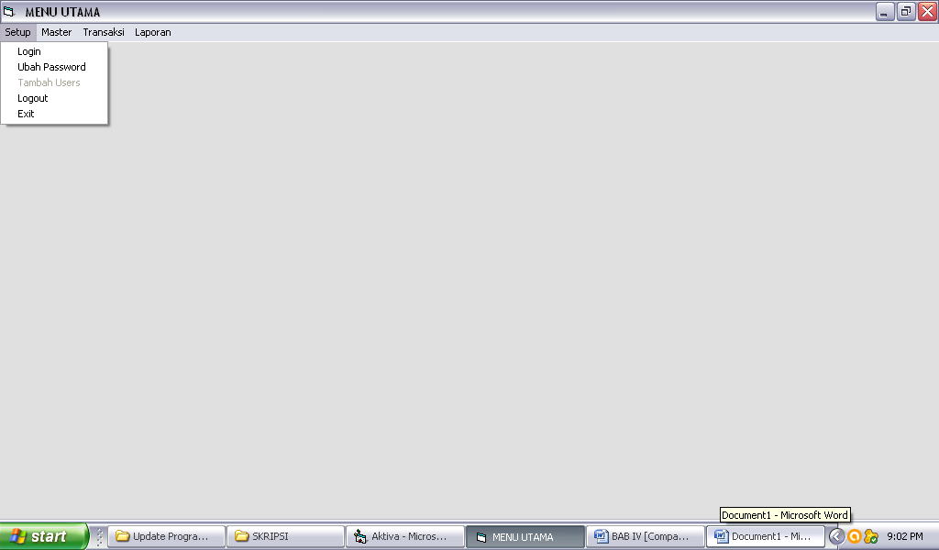
Gambar 3. Desain Form Menu Utama

Form Menu Utama form yang digunakan oleh user untuk mengakses menu-menu yang dapat digunakan oleh user yang bersangkutan sesuai dengan hak akses yang dimilikinya.

  - Form Kode Rekening

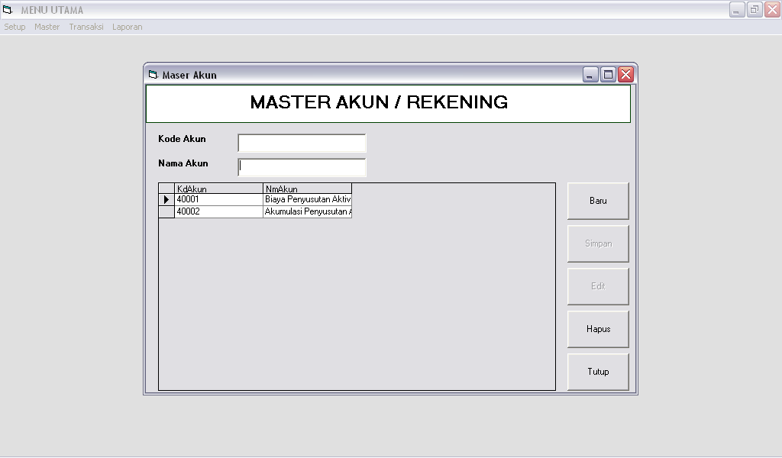
Gambar 4. Desain Form Kode Rekening
Form Master Rekening adalah form yang digunakan untuk menginput dan menyimpan data-data rekening yang diperlukan

4.3. Form Master Barang
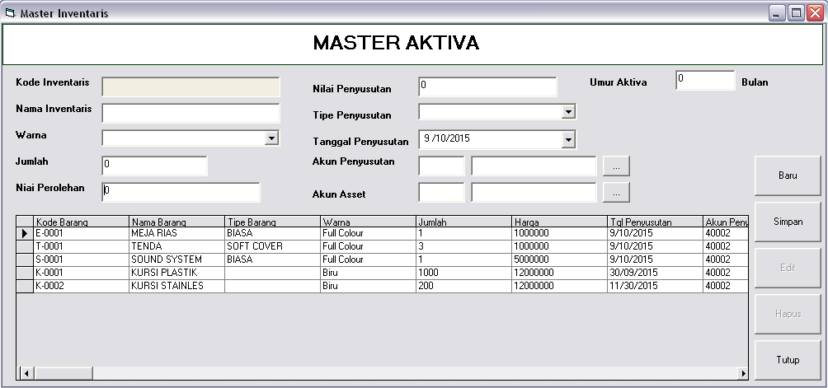
Gambar 5. Desain Form Master Aktiva Tetap

Form Master Aktiva adalah form yang digunakan untuk menginput data aktiva tetap yang dimiliki oleh perusahaan.

4.4. Form Laporan Kartu Aktiva Tetap

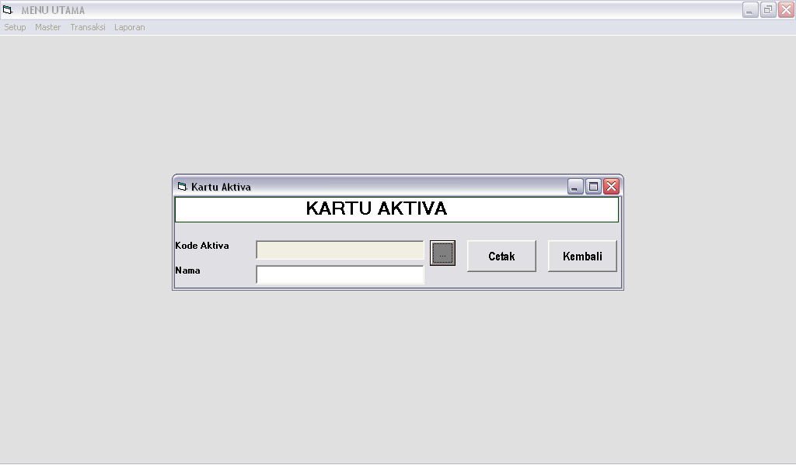

Gambar 6. Desain Form Laporan Kartu Aktiva Tetap

Form Kartu Aktiva Tetap adalah form laporan yang digunakan untuk menampilkan laporan penyusutan aktiva tetap

5. Pengujian Sistem

Aplikasi yang dibuat perlu diuji kesesuaiannya dengan yang diharapkan sehingga perlu dilakukan pengujian terhadap sistem tersebut. Metode pengujian yang digunakan adalah Black Box. Metode Black Box merupakan metode pengujian yang akan menguji fungsionalitasdariaplikasi dengan memperhatikan input dan output yang dihasilkanolehaplikasi. Sebelum melakukan pengujian dilakukan identifikasi hal yang akan diuji dan rencana pengujiannya. Hal ini dilakukan supaya perangkat lunak yang dibuat dapat terukur berdasarkan imput yang dimasukan dan keluaran yang diharapkan.

5.1. Form Login

Form Login
Tabel 7. Tabel Hasil Pengujian Form Login
No | Data Uji | Input | Hasil yang diharapkan | Output | Ket
1. | Username = valid  Password = valid  Bagian = valid | Username=’intan’  Password=’123’  Bagian=’Akuntansi’ | Proses Validasi | Tampil menu utama | OK
2. | Username = valid  Password = tidak valid  Bagian = kosong | Username =’intan’  Password = ‘123’  Bagian = kosong | Tampilkan Pesan Kesalahan | Muncul Pesan  ‘Password and Username invalid’ | OK
Form Ubah Password
Tabel 8. Tabel Hasil Pengujian Form Ubah Password
No | Data Uji | Input | Hasil yang diharapkan | Output | Ket
1. | Username = valid  Password Lama = valid  Password Baru = valid | Username = ‘intan’  Password Lama = ‘123’  Password Baru = ‘456’ | Proses Validasi | Muncul Pesan ‘Data Telah Diubah’ | OK
2. | Username = tidak valid  Password Lama = kosong  Password Baru = kosong | Username =’kusnul’  Password = kosong  Bagian = kosong | Tampilkan Pesan Kesalahan | Muncul Pesan  ‘Username invalid’ | OK

Form Master Aktiva Tetap
Tabel 9. Tabel Hasil Pengujian Form Master Aktiva Tetap
No | Data Uji | Input | Hasil yang diharapkan | Output | Ket
1. | Kode Inventaris = valid  Nama Inventaris = valid  Warna = valid  Jumlah = valid  Nilai Perolehan = valid  Nilai Penyusutan = valid  Umur Aktiva = valid  Tipe Penyusutan = valid  Tanggal Penyusutan = valid  Akun Penyusutan = valid  Akun Asset = valid | Kode Inventaris = ‘E-0001’  Nama Inventaris = ‘KURSI’  Warna = ‘HIJAU’  Jumlah = ‘300’  Nilai Perolehan = ‘1200000’  Nilai Penyusutan = ‘1000000’  Umur Aktiva = ‘12’  Tipe Penyusutan = ‘Stright Line’  Tanggal Penyusutan = ‘30/09/2015’  Akun Penyusutan = ‘Akumulasi Penyusutan Aktiva’  Akun Asset = ‘Biaya Penyusutan Aktiva” | Proses Validasi, data tersimpan di database, dan data tampil di datagrid | Data Tampil di datagrid | OK
2. | Kode Inventaris = valid  Nama Inventaris = valid  Warna = valid  Jumlah = valid  Nilai Perolehan = valid  Nilai Penyusutan = valid  Umur Aktiva = valid  Tipe Penyusutan = valid  Tanggal Penyusutan = valid  Akun Penyusutan = valid  Akun Asset = valid | Kode Inventaris = ‘E-0001’  Nama Inventaris = ‘KURSI’  Warna = ‘HIJAU’  Jumlah = ‘’  Nilai Perolehan = ‘1200000’  Nilai Penyusutan = ‘1000000’  Umur Aktiva = ‘12’  Tipe Penyusutan = ‘Stright Line’  Tanggal Penyusutan = ‘30/09/2015’  Akun Penyusutan = ‘Akumulasi Penyusutan Aktiva’  Akun Asset = ‘Biaya Penyusutan Aktiva” | Tampilkan pesan kesalahan | Muncul Pesan  ‘Data belum lengkap!!’ | OK
Pada form master aktiva tetap semua field harus terisi, jika satu atau beberapa tidak terisi maka akan muncul pesan Data belum lengkap.
Form Master Rekening
Tabel 10. Tabel Hasil Pengujian Form Master Rekening
No | Data Uji | Input | Hasil yang diharapkan | Output | Ket
1. | Kode Akun = valid  Nama Akun = valid | Kode Akun = ‘40001’  Nama Akun = ‘Beban Penyusutan Aktiva’ | Proses Validasi, data tersimpan di database, dan data tampil di datagrid | Data Tampil di datagrid | OK
2. | Kode Akun = valid  Nama Akun = tidak valid | Kode Akun = ‘40001’  Nama Akun = ‘’ | Tampilkan pesan kesalahan | Muncul Pesan  ‘Data belum lengkap!!’ | OK

Pada form master rekening semua field harus terisi, jika satu atau beberapa tidak terisi maka akan muncul pesan Data belum lengkap.

Form Kartu Aktiva Tetap
Tabel 11. Tabel Hasil Pengujian Form Kartu Aktiva Tetap
No | Data Uji | Input | Hasil yang diharapkan | Output | Ket
1. | Kode Aktiva Tetap = valid  Nama = valid | Kode Aktiva Tetap = ‘E-0001’  Nama = ‘MEJA’ | Proses Validasi, dan data tampil di datagrid. | Data tampil di datagrid sesuai dengan kode aktiva tetap | OK
2. | Kode Aktiva Tetap = tidak valid  Nama Aktiva Tetap = kosong | Kode Aktiva Tetap = ‘’  Nama = ‘’ | Muncul Pesan, dan Datagrid kosong | Muncul Pesan ‘Tidak ada data’ | OK
Pada form kartu aktiva tetap field kode aktiva tetap harus terisi, jika tidak terisi maka nama aktiva tetap tidak muncul dan akan muncul pesan Tidak ada data.
Form Jurnal Umum
Tabel 12. Tabel Hasil Pengujian Form Jurnal Umum
No | Data Uji | Input | Hasil yang diharapkan | Output | Ket
1. | Periode = valid | Periode = ‘Periode Oktober 2015’ | Proses Validasi, data tersimpan di database, dan data tampil di datagrid. | Data tampil di datagrid sesuai dengan periode yang dipilih. | OK
2. | Periode = tidak valid | Periode = ‘Periode Oktober 2015’ | Muncul Pesan, dan Datagrid kosong, karena tidak ada data pada saat periode tersebut | Muncul Pesan ‘Tidak ada data’ | OK
Pada form jurnal umum semua field bulan harus dipilih sesuai dengan periode yang ada, jika periode dalam jurnal tidak ada maka akan muncul pesan Tidak ada data.
Form Buku Besar
Tabel 13. Tabel Hasil Pengujian Form Buku Besar
No | Data Uji | Input | Hasil yang diharapkan | Output | Ket
1. | Periode = valid | Periode = ‘Periode September 2015’ | Proses Validasi, data tersimpan dalam database, dan data tampil di datagrid. | Data tampil di datagrid sesuai dengan periode bulan yang dipilih. | OK
2. | Periode = tidak valid | Periode = ‘Periode September 2015’ | Muncul Pesan, dan Datagrid kosong | Muncul Pesan ‘Tidak ada data’ | OK
Pada form buku besar field kode akun harus terisi, jika tidak terisi maka nama akun tidak muncul dan akan muncul pesan Tidak ada data.

6. Kesimpulan dan Saran
Dari hasil analisis dan perancangan sistem yang telah penulis lakukan, maka penulis dapat membuat kesimpulan dan saran sebagai berikut :
- Dengan sistem penyusutan aktiva tetap yang dibuat, sistem ini dapat digunakan oleh bagian-bagian yang terkait/user yaitu bagian akuntansi, bagian inventaris, dan pemilik
- Sistem penyusutan aktiva tetap dengan komputerisasi ini akan menghasilkan laporan-laporan berupa :
  - Kartu aktiva tetap
  - Jurnal umum.
  - Buku besar.
- Dengan penyusutan aktiva tetap yang dibuat dengan prosedur komputerisasi ini pembuatan laporan bisa menjadi lebih mudah dan cepat, dan data yang ada dapat tersimpan di database dengan rapi. Berikut adalah prosedur-prosedur yang digunakan:
  - Prosedur bertambah atau berkurangnya nilai depresiasi aktiva tetap.
  - Prosedur perhitungan depresiasi aktiva tetap.
  - Prosedur pencatatan akuntansi.
- Menambahkan prosedur-prosedur yang belum ada seperti pembelian aktiva tetap, penjualan aktiva tetap, pencatatan aktiva tetap yang telah habis umur ekonomisnya. Dengan adanya prosedur-prosedur tambahan itu maka perhitungan penyusutan aktiva tetap akan lebih efektif dan memudahkan dalam efisiensi pembelian serta pemakaian aktiva tetap yang ada.
- Membuat sistem usulan dengan menambahkan bagian pembelian dan penjualan agar sistem pengendalian internal lebih terkontrol dan lebih efektif.
- Menambahkan laporan laba rugi, agar terlihat perbandingan antara laba dengan penyusutan aktiva tetap yang ada.
- Mengembangkan aplikasi ini dengan metode lainnya, untuk membandingkan.
- Mengembangkan aplikasi ini dengan sinkronisasi hubungan antara aktiva tetap dengan inventory.

Daftar Pustaka

[1] Baridwan Zaki, “Sistem Akuntansi”, BPFE, Yogyakarta, 1991
[2] Baridwan Zaki, “Akuntansi Keuangan”, BPFE, Yogyakarta, 1999
[3] Jogiyanto H.M., “Analisis dan Desain”, Andi Offset, Yogyakarta, 1995.
[4] Kristanto Andri, “Perancangan Sistem Informasi”, Gava Media, Yogyakarta, 2003
[5] Mulyadi, “Sistem Akuntansi”, Salemba Empat, Jakarta, 2008.
[6] Sudjatno Ign., “Akuntansi 3”, SMA Santa Maria 1, Cirebon, 2009

